通铁法院执行局、司法警察大队开展执法技能培训

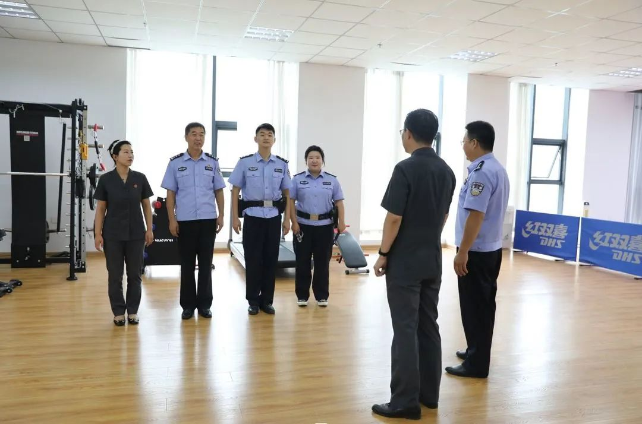
为贯彻落实长铁中院关于做好环资案件指定管辖准备的工作要求，切实提升法院干警的执法能力，近日，通铁法院全体执行干警及司法警察在训练室集结，开展采取拘留、拘传、强制带离等强制措施的业务培训。

培训前，执行局局长鄢涛强调了此次执法技能培训的重要性，要求执行干警、司法警察在培训中保持高昂的工作热情，积极向上的精神状态，坚持理论与实践相结合，进一步贯彻落实善意文明执行、规范执行理念，并向全体干警讲解了执行工作中采取拘留、拘传等执行强制措施的规范化流程以及在强制执行工作中的注意事项等。
随后，司法警察大队队长刘扬组织执行干警、司法警察模拟演练控制单人、多人及暴力抗拒执行的突发事件场景的应对措施，要求全体干警熟练掌握警棍、手铐等警用器械的使用方法，讲解了徒手控制动作要领以及规范使用警用器械的方法和注意事项。

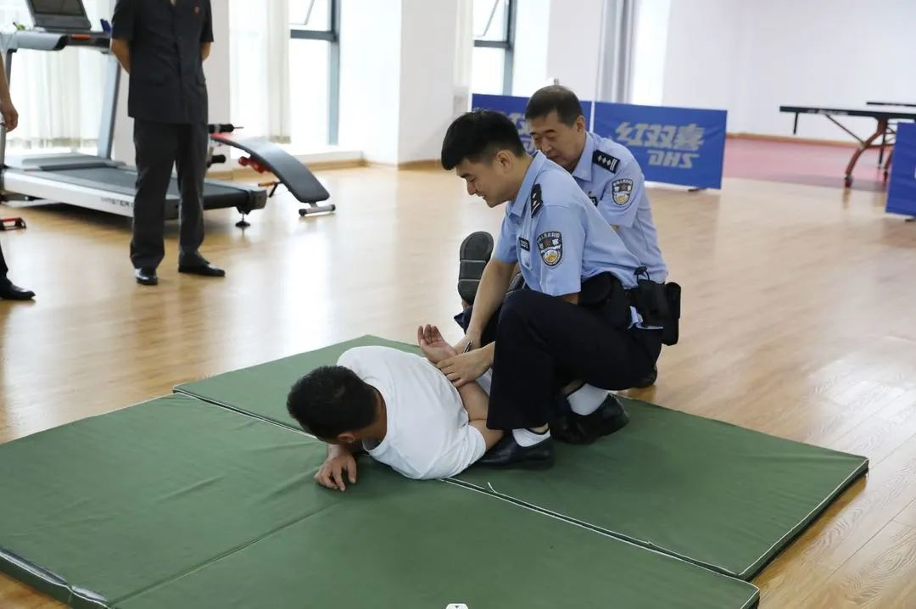
通过此次执法技能培训，进一步提高了执行干警、司法警察的实战技能和应急处置能力，增强了规范执行、文明执行意识，为通铁法院执行工作顺利高效开展奠定了坚实的基础。

